ParkAssist
Softver za otvoreni parking

Detaljni arhitekturni projekat

Verzija 1.0
Pregled izmena
Datum | Verzija | Opis | Autor
11.12.2018. | 1.0 | Inicijalna verzija | Ahmet  Armin

Sadržaj
1. Cilj dokumenta 5
2. Opseg dokumenta 5
3. Reference 5
4. Predstavljanje arhitekture 5
5. Ciljevi i ograničenja arhitekture 5
6. Pogled na slučajeve korišćenja 5
6.1 Dijagrami slučajeva korišćenja 7
6.2 Kratak opis slučajeva korišćenja 11
6.2.1 Prijava 11
6.2.2 Promena lozinke 11
6.2.3 Kreiranje članova 11
6.2.4 Arhiviranje članova 11
6.2.5 Brisanje članova 11
6.2.6 Unos podataka o članovima službe 11
6.2.7 Prikaz osnovnih podataka o članovima službe 11
6.2.8 Ažuriranje podataka o članovima službe 11
6.2.9 Unos podataka o raspodeli smena radnika 11
6.2.10 Ažuriranje podataka o raspodeli smena radnika 11
6.2.11 Prikaz podataka o raspodeli smena radnika 11
6.2.12 Brisanje podataka o raspodeli smena radnika 11
6.2.13 Unos podataka o stanju na parkingu 11
6.2.14 Prikaz osnovnih podataka vezanih za zauzetost na parkingu 12
6.2.15 Prikaz trenutnog stanja vozila na parkingu 12
6.2.16 Ažuriranje podataka o stanju na parkingu 12
6.2.17 Unos podataka o vozilima na parkingu 12
6.2.18 Ažuriranje podataka o vozilima na parkingu 12
6.2.19 Brisanje podataka o vozilima na parkingu 12
6.2.20 Unos podataka o korisnicima mesečne karte 12
6.2.21 Ažuriranje podataka o korisnicima mesečne karte 12
6.2.22 Brisanje podataka o korisnicima mesečne karte 12
6.2.23 Unos podataka o kaznama 12
6.2.24 Ažuriranje podataka o kaznama 12
6.2.25 Brisanje podataka o kaznama 12
6.2.26 Prikaz statistike poslovanja parkinga 12
7. Pogled na logičku arhitekturu sistema 13
7.1 Pregled arhitekture – organizacija paketa i podsistema u slojeve 13
7.1.1 Korisnički interfejs 13
7.1.2 Aplikaciona logika 13
7.1.3 Pristup podacima 14
7.1.4 C# 14
7.1.5 Microsoft Access 14
8. Pogled na procese 14
8.1 Procesi 14
8.1.1 Operativni sistem 15
8.1.2 Lokalni računar 15
8.1.3 MS Access 15
9. Pogled na raspoređivanje sistema 15
9.1 Klijent 15
9.2 MS Access DBMS server 15
10. Pogled na implementaciju sistema 15
10.1 Model domena 15
10.2 Šema baze podataka 16
10.3 Komponente sistema 17
10.3.1 Komponente korisničkog interfejsa 17
10.3.2 Komponente aplikacione logike 17
10.3.3 Komponente za pristup podacima 17
11. Performanse 20
12. Kvalitet 20

Detaljni arhitekturni projekat

Cilj dokumenta
Cilj ovog dokumenta je specifikacija zahteva u pogledu detaljnog opisa slučajeva korišćenja ParkAssist aplikacije.

Opseg dokumenta
Dokument se odnosi na ParkAssist aplikaciju koja će biti razvijena od strane DoubleA tima. ParkAssist predstavlja engleski izraz za pomoć pri parkiranju. Namena sistema je efikasno funkcionisanje i održavanje parkirališta.

Reference
Spisak korišćene literature:
- ParkAssist – Predlog projekta, DA-ParkAssist-01, V1.0, 2018, Double A.
- ParkAssist – Planirani raspored aktivnosti na projektu, V1.0, 2018, Double A.
- ParkAssist – Plan realizacije projekta, DA-ParkAssist-02, V1.0, 2018, Double A.
- ParkAssist – Vizija sistema, DA-ParkAssist-03, V1.0, 2018, Double A
- ParkAssist – Specifikacija zahteva, DA-ParkAssist-04, V1.0, 2018, Double A.

Predstavljanje arhitekture
Arhitektura sistema u dokumentu je prikazana kao serija pogleda na sistem: pogled na slučajeve korišćenja, pogled na procese, pogled na razmeštaj komponenti sistema i pogled na implementaciju. Ovi pogledi su predstavljeni odgovarajućim UML dijagramima.

Ciljevi i ograničenja arhitekture
Ključni zahtevi i sistemska ograničenja koja imaju značajan uticaj na izbor arhitekture i projektovanje sistema su:
- ParkAssist aplikacija će biti implementiran kao Desktop aplikacija zasnovana na C# programskom jeziku i Microsoft Access bazi podataka [4].
- Klijentski deo ParkAssist aplikacije će biti optimizovan za sledeće operativne sisteme: Microsoft Windows 10[4].
- Svi zahtevi u pogledu performansi dati u [5] moraju biti uzeti u obzir pri izboru arhitekture i razvoju sistema.

Pogled na slučajeve korišćenja
U ovom odeljku je dat pogled na slučajeve korišćenja definisane u specifikaciji zahteva [5].
Slučajevi korišćenja ParkAssist aplikacije su:
- Prijavljivanje na sistem
  - Prijava
  - Promena lozinke
- Kreiranje, arhiviranje i brisanje članova
  - Kreiranje članova
  - Arhiviranje članova
  - Brisanje članova

- Unos, prikaz i ažuriranje podataka o članovima službe
  - Unos podataka o članovima službe
  - Prikaz osnovnih podataka o članovima službe
  - Ažuriranje podataka o članovima službe
- Unos, prikaz, ažuriranje i brisanje podataka o raspodeli smena radnika
  - Unos podataka o raspodeli smena radnika
  - Ažuriranje podataka o raspodeli smena radnika
  - Prikaz podataka o raspodeli smena radnika
  - Brisanje podataka o raspodeli smena radnika
- Unos, prikaz i ažuriranje podataka o stanju na parkingu
  - Unos podataka o stanju na parkingu
  - Prikaz podataka o stanju na parkingu
    - Prikaz osnovnih podataka vezanih za zauzetost na parkingu
    - Prikaz trenutnog stanja vozila na parkingu
  - Ažuriranje podataka o stanju na parkingu
- Unos, ažuriranje i brisanje podataka o vozilima na parkingu
  - Unos podataka o vozilima na parkingu
  - Ažuriranje podataka o vozilima na parkingu
  - Brisanje podataka o vozilima na parkingu
- Unos, ažuriranje i brisanje podataka o korisnicima mesečne karte
  - Unos podataka o korisnicima mesečne karte
  - Ažuriranje podataka o korisnicima mesečne karte
  - Brisanje podataka o korisnicima mesečne karte
- Unos, ažuriranje i brisanje podataka o kaznama
  - Unos podataka o kaznama
  - Ažuriranje podataka o kaznama
  - Brisanje podataka o kaznama
- Prikaz statistike poslovanja parkinga
Ove slučajevi korišćenja mogu da iniciraju direktor (nadležni) ili radnik.

Dijagrami slučajeva korišćenja
Osnovni UML dijagram koji prikazuje korisnike i slučajeve korišćenja ParkAssist aplikacije prikazan je na sledećoj slici:
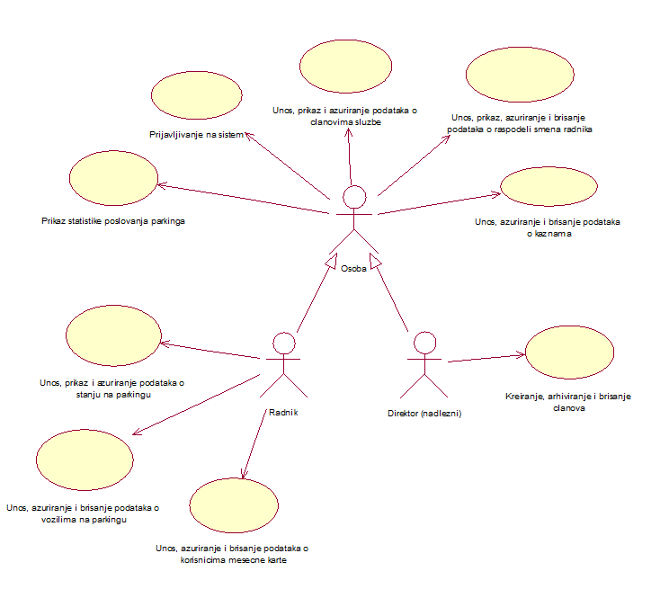

Slučajevi korišćenja:
- prijavljivanje na sistem
- kreiranje, arhiviranje i brisanje članova
- unos, prikaz i ažuriranje podataka o članovima službe
- unos, prikaz, ažuriranje i brisanje podataka o raspodeli smena radnika
- unos, prikaz i ažuriranje podataka o stanju na parkingu
- unos, ažuriranje i brisanje podataka o vozilima na parkingu
- unos, ažuriranje i brisanje podataka o korisnicima mesečne karte
- unos, ažuriranje i brisanje podataka o kaznama
obuhvataju složenije radnje koje se mogu dalje razložiti na pojedinačne slučajeve korišćenja.

Detaljni UML dijagram za slučaj korišćenja prijavljivanje na sistem je prikazan na sledećoj slici:
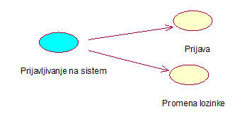
Detaljni UML dijagram za slučaj korišćenja kreiranje, arhiviranje i brisanje članova je prikazan na sledećoj slici:
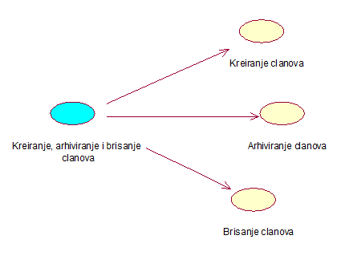

Detaljni UML dijagram za slučaj korišćenja unos, prikaz i ažuriranje podataka o članovima službe je prikazan na sledećoj slici:
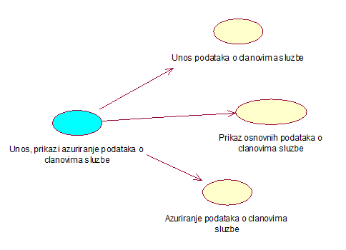
Detaljni UML dijagram za slučaj korišćenja unos, prikaz, ažuriranje i brisanje podataka o raspodeli smena radnika je prikazan na sledećoj slici:
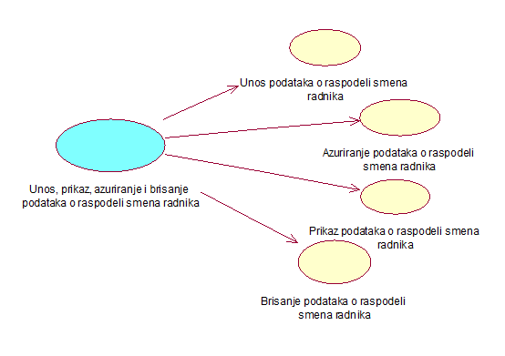
Detaljni UML dijagram za slučaj korišćenja unos, prikaz i ažuriranje podataka o stanju na parkingu je prikazan na sledećoj slici:
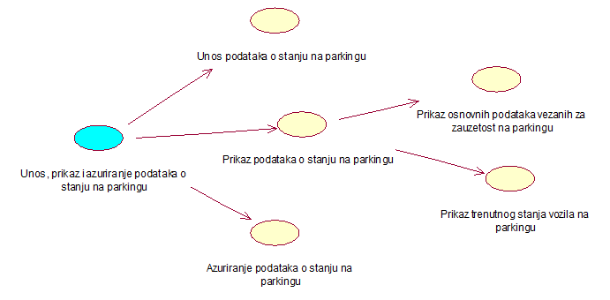
Detaljni UML dijagram za slučaj korišćenja unos, ažuriranje i brisanje podataka o vozilima na parkingu je prikazan na sledećoj slici:
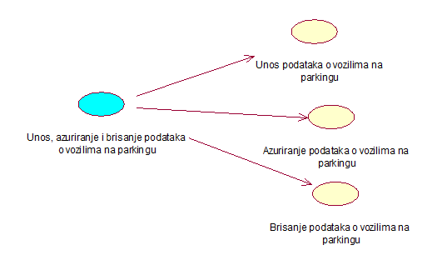
Detaljni UML dijagram za slučaj korišćenja unos, ažuriranje i brisanje podataka o korisnicima mesečne karte je prikazan na sledećoj slici:
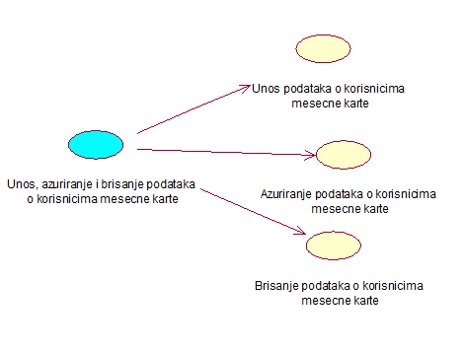
Detaljni UML dijagram za slučaj unos, ažuriranje i brisanje podataka o kaznama je prikazan na sledećoj slici:
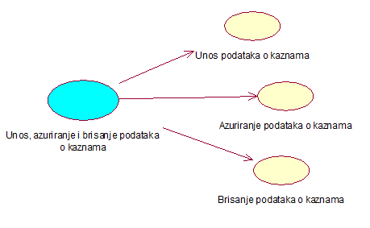

Kratak opis slučajeva korišćenja

Prijava
Kratak opis: Prijava na aplikaciju.
Akteri koji iniciraju slučaj korišćenja: direktor (nadležni) i radnik.

Promena lozinke
Kratak opis: Promena lozinke koja se koristi za prijavljivanje na svoj nalog.
Akteri koji iniciraju slučaj korišćenja: direktor (nadležni) i radnik.

Kreiranje članova
Kratak opis: Kreiranje korisničkog naloga za novog člana aplikacije.
Akteri koji iniciraju slučaj korišćenja: direktor (nadležni).

Arhiviranje članova
Kratak opis: Arhiviranje korisničkog naloga i prevođenje aktivnog člana službe u bivšeg.
Akteri koji iniciraju slučaj korišćenja: direktor (nadležni).

Brisanje članova
Kratak opis: Brisanje korisničkog naloga i podataka za postojećeg člana službe.
Akteri koji iniciraju slučaj korišćenja: direktor (nadležni).

Unos podataka o članovima službe
Kratak opis: Unos podataka o članu službe od strane prijavljenog direketora.
Akteri koji iniciraju slučaj korišćenja: direktor (nadležni).

Prikaz osnovnih podataka o članovima službe
Kratak opis: Prikaz forme sa ličnim podacima željenog člana.
Akteri koji iniciraju slučaj korišćenja: direktor (nadležni) i radnik.

Ažuriranje podataka o članovima službe
Kratak opis: Ažuriranje podataka o članovima službe od strane prijavljenog direktora.
Akteri koji iniciraju slučaj korišćenja: direktor (nadležni).

Unos podataka o raspodeli smena radnika
Kratak opis: Unos podataka vezanih za raspodelu smena radnika.
Akteri koji iniciraju slučaj korišćenja: direktor (nadležni).

Ažuriranje podataka o raspodeli smena radnika
Kratak opis: Ažuriranje podataka vezanih za raspodelu smena radnika.
Akteri koji iniciraju slučaj korišćenja: direktor (nadležni).

Prikaz podataka o raspodeli smena radnika
Kratak opis: Prikaz podataka vezanih za raspodelu smena radnika.
Akteri koji iniciraju slučaj korišćenja: direktor (nadležni) i radnik.

Brisanje podataka o raspodeli smena radnika
Kratak opis: Brisanje podataka vezanih za raspodelu smena radnika.
Akteri koji iniciraju slučaj korišćenja: direktor (nadležni).

Unos podataka o stanju na parkingu
Kratak opis: Unos podataka vezanih za zauzetost parkinga.
Akteri koji iniciraju slučaj korišćenja: radnik.

Prikaz osnovnih podataka vezanih za zauzetost na parkingu
Kratak opis: Prikazuje se grafička šema parkinga.
Akteri koji iniciraju slučaj korišćenja: radnik.

Prikaz trenutnog stanja vozila na parkingu
Kratak opis: Prikaz stanja vozila na određenom parking mestu.
Akteri koji iniciraju slučaj korišćenja: radnik.

Ažuriranje podataka o stanju na parkingu
Kratak opis: Ažuriranje podataka vezanih za zauzetost parkinga.
Akteri koji iniciraju slučaj korišćenja: radnik.

Unos podataka o vozilima na parkingu
Kratak opis: Unos podataka o vozilu na parkingu.
Akteri koji iniciraju slučaj korišćenja: radnik.

Ažuriranje podataka o vozilima na parkingu
Kratak opis: Ažuriranje podataka o vozilu na parkingu.
Akteri koji iniciraju slučaj korišćenja: radnik.

Brisanje podataka o vozilima na parkingu
Kratak opis: Brisanje podataka vozila na parkingu.
Akteri koji iniciraju slučaj korišćenja: radnik.

Unos podataka o korisnicima mesečne karte
Kratak opis: Unos podataka o korisnicima mesečne karte od strane prijavljenog korisnika.
Akteri koji iniciraju slučaj korišćenja: radnik.

Ažuriranje podataka o korisnicima mesečne karte
Kratak opis: Ažuriranje podataka o korisnicima mesečne karte od strane prijavljenog korisnika.
Akteri koji iniciraju slučaj korišćenja: radnik.

Brisanje podataka o korisnicima mesečne karte
Kratak opis: Brisanje podataka o korisnicima mesečne karte od strane prijavljenog korisnika.
Akteri koji iniciraju slučaj korišćenja: radnik.

Unos podataka o kaznama
Kratak opis: Korisnik unosi podatke potrebne za kaznu vozila
Akteri koji iniciraju slučaj korišćenja: direktor (nadležni) i radnik.

Ažuriranje podataka o kaznama
Kratak opis: Korisnik ažurira podatke potrebne za kaznu vozila.
Akteri koji iniciraju slučaj korišćenja: direktor (nadležni) i radnik.

Brisanje podataka o kaznama
Kratak opis: Korisnik briše podatke vezane za kaznu.
Akteri koji iniciraju slučaj korišćenja: direktor (nadležni) i radnik.

Prikaz statistike poslovanja parkinga
Kratak opis: Korisnik ima uvid u statistiku poslovanja.
Akteri koji iniciraju slučaj korišćenja: direktor(nadležni) i radnik.

Pogled na logičku arhitekturu sistema
U ovom odeljku je dat pregled logičke arhitekture sistema. Ovaj pogled sadrži opis najznačajnijih klasa, njihove organizacije u pakete i podsisteme, i organizacija podsistema u slojeve. U cilju opisivanja dinamičkih aspekata arhitekture, ovaj odeljak može da uključi opise realizacije najznačajnijih slučajeva korišćenja. Da bi se ilustrovala veza između arhitekturno značajnih klasa, podsistema, paketa ili slojeva moguće je uključiti i odgovarajuće dijagrame klasa.
Logički pogled na ParkAssist aplikacija obuhvata 3 glavna paketa: Korisnički interfejs, Aplikaciona logika, Pristup podacima.
Paket Korisnički interfejs sadrži C# kod i multimedijalni sadržaj koji realizuju grafički dizajn i forme preko kojih korisnici sistema komuniciraju sa sistemom.
Paket Aplikaciona logika predstavlja srednji sloj sistema koji sadrži C# kod zadužen za realizaciju funkcionalnosti specifičnih za domen sistema koji se razvija.
Paket Pristup podacima sadrži C# kod i SQL upite koje predstavljaju interfejs za pristup, dodavanje i ažuriranje podataka koji se čuvaju u bazi podataka.

Pregled arhitekture – organizacija paketa i podsistema u slojeve
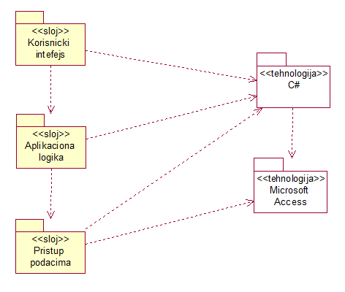

Korisnički interfejs
sloj
Ovaj sloj realizuje korisnički interfejs aplikacije. U njemu su sadržane sav C# kod i multimedijalni sadržaji koje generišu forme preko kojih korisnici komuniciraju sa sistemom.
Sloj korisničkog interfejsa zavisi od sloja aplikacione logike, kao i paketa C#.

Aplikaciona logika
sloj
Sloj aplikacione logike je srednji sloj u troslojnoj arhitekturi ParkAssist aplikacije. Sadrži C# kod koji realizuje funkcionalnost karakterističnu za domen primene aplikacije i uspostavlja vezu između korisničkog interfejsa i sloja za pristup podacima.
Ovaj sloj zavisi od sloja za pristup podacima i C# paketa.

Pristup podacima
sloj
Sloj za pristup podacima se nalazi na dnu troslojne arhitekture i sadrži C# kod i SQL upite zadužene za pribavljanje, dodavanje i ažuriranje podataka koji se čuvaju u Microsoft Access bazi podataka.
Ovaj sloj ne zavisi od drugih slojeva, ali je zavisan od paketa C# i Microsoft Access baza podataka.

C#
tehnologija
Tehnologija C#-a definiše gradivne elemente formi koje se prikazuju u Desktop aplikaciji i koje omogućavaju prikaz formatiranih informacija i realizaciju formi za unos i ažuriranje podataka. Ona takođe generiše kod koji realizuje korisnički interfejs i pristupaju bazi podataka u cilju pribavljanja, unosa i ažuriranja podataka.

Microsoft Access
DBMS
Microsoft Access predstavlja sistem za upravljanje bazama podataka koji će se koristiti za realizaciju ParkAssist aplikacije.

Pogled na procese
U ovom odeljku je sadržan pogled na procesnu arhitekturu sistema. Ovaj opis treba da sadrži specifikaciju različitih zadataka (procesa i niti) uključenih u rad sistema. Takođe je potrebno dati dijagrame koji pokazuju njihovu interakciju i konfiguraciju. Dodela objekata i klasa na određene zadatke takođe spada u opis procesne arhitekture.
Desktop aplikacije zasnovane na C#-u imaju relativno jednostavan procesni model koji je u potpunosti pod kontrolom desktop računara. Sa stanovišta projektanta C# desktop aplikacije nije potrebno voditi računa o načinu rada desktop aplikacije i načinu izvršavanja skripti.
Ilustracije radi u nastavku je dat opis procesa uključenih u izvršenje ParkAssist aplikacije kao desktop aplikacije.

Procesi
Na sledećem UML dijagramu klasa prikazani su procesi koji učestvuju u izvršenju ParkAssist aplikacije. Dijagram je opšteg tipa i može se primeniti na bilo koju desktop aplikaciju zasnovanu na C# i Microsoft Access bazi podataka.
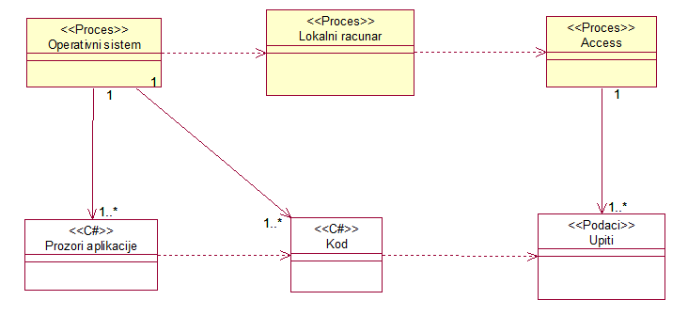

Operativni sistem
Operativni sistem je proces koji omogućava funkcionalnost i pokretanje aplikacije. U najopštijem slučaju operativni sistem je skup programa i rutina koji omogućava pokretanje desktop aplikacija za koji su pisane.

Lokalni računar
Lokalni računar je proces koji omogucava rad operativnog sistema. Lokalni računar nema direktnu vezu sa skriptama u C# ali komunicira sa serverom baze podataka.

MS Access
Acces je baza podataka koja čuva one podatke aplikacije koje želimo da budu sačuvane. MySQL je proces koji izvršava funkcionalnost MySQL sistema za upravljanje bazama podataka. Ovaj proces može konkurentno da prihvati određen broj upita, izvrši ih nad bazom podataka i vrati rezultate procesu koji je upite postavio.

Pogled na raspoređivanje sistema
Pogled na raspoređivanje sistema prikazuje različite fizičke čvorove za najopštiju konfiguraciju sistema. Fizičkim čvorovima koji predstavljaju procesore vrši se dodeljivanje identifikovanih procesa.
Na sledećoj slici dat je UML dijagram raspoređivanja PeNcIL portala.
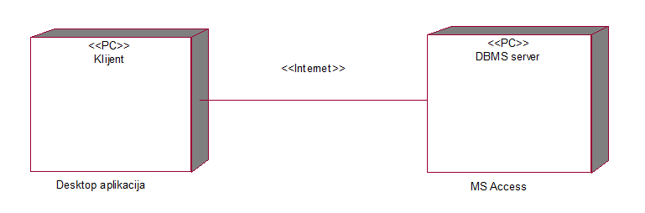

Klijent
Pristup ParkAssist aplikaciji se obavlja preko klijentskih računara na kojima se izvršava desktop aplikacija.

MS Access DBMS server
DBMS server je računar na kome se izvršava MySQL Server proces koji realizuje funkcionalnost sistema za upravljanje bazama podataka. Zbog potrebe da su podaci na aplikaciji ažurirani bazi podataka se pristupa pomoću Interneta.

Pogled na implementaciju sistema
Pogled na implementaciju prikazuje različite aspekte bitne za implementaciju sistema. U slučaju ParkAssist aplikacije ovaj odeljak sadrži model domena, šemu baze podataka i prikaz komponenti sistema razvrstanih u ranije identifikovane pakete.

Model domena
Model domena za koji se ParkAssist aplikacija projektuje je ilustrovan UML dijagramom klasa. U njemu su prikazane domenske klase, neki od njihovih atributa, kao i veze koje se mogu identifikovati između njih.
Model domena predstavlja osnovu za projektovanje baze podataka, ali i identifikaciju nekih od komponenti (C# kod) koje će biti implementirane.
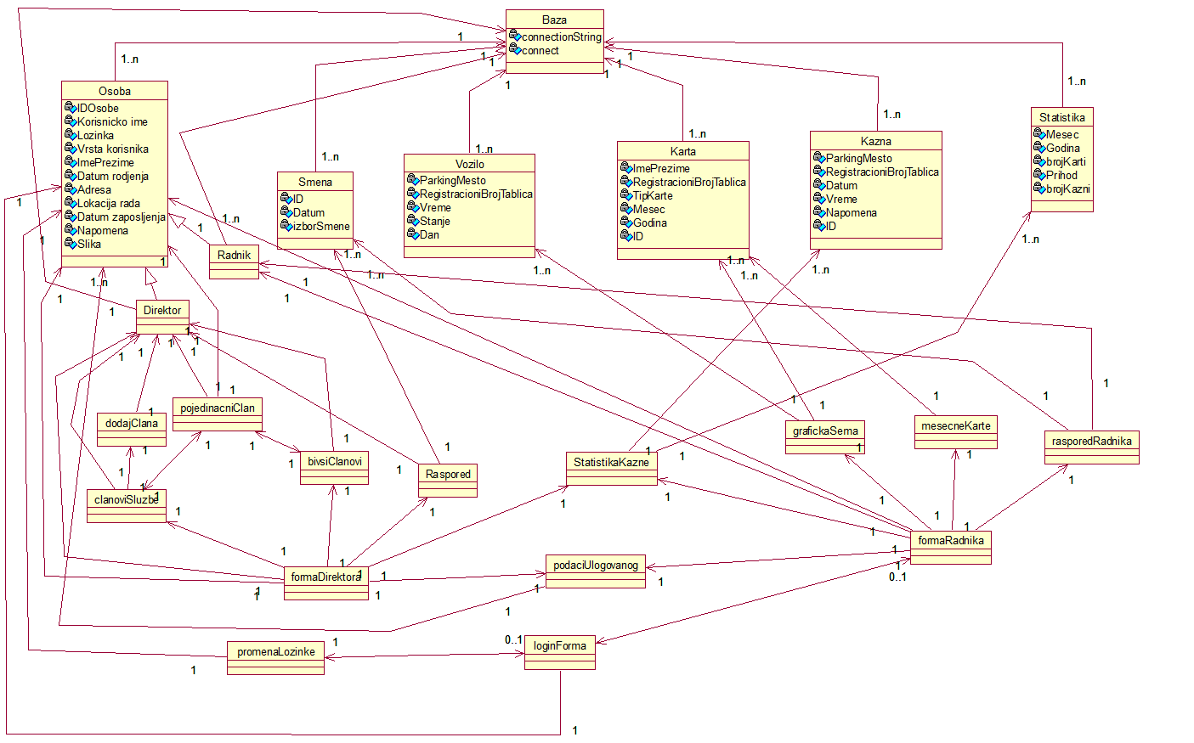

Šema baze podataka
Detaljna šema baze podataka je prikazana na sledećem dijagramu. Baza podataka i dijagram su kreirani korišćenjem MS Access-a.
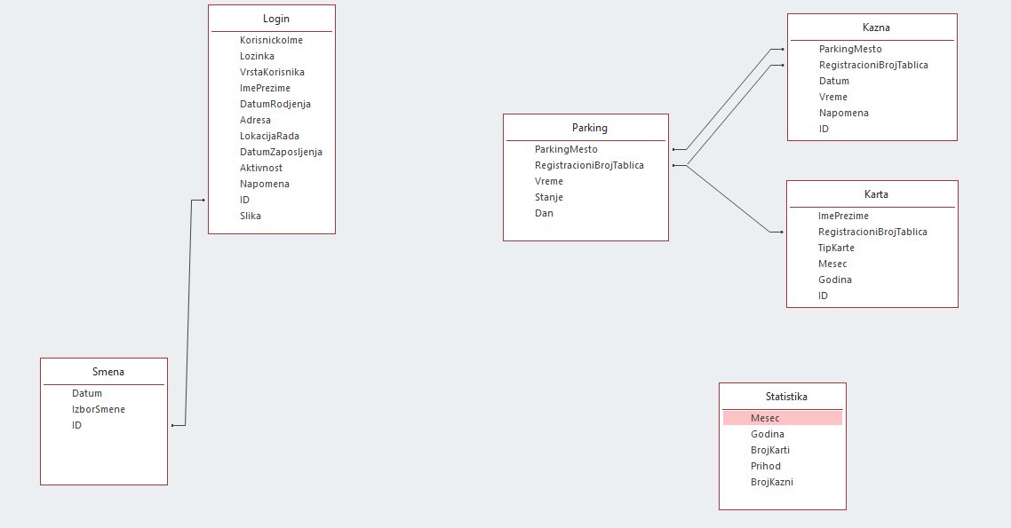

Komponente sistema
Komponente sistema ParkAssist aplikacije su C# kodovi čiji će pregled biti dat po arhitekturnim slojevima. Za ilustraciju će biti korišćeni UML dijagrami komponenti, ali i dijagrami klasa. U slučajevima gde je C# kod prikazan kao klasa atributi predstavljaju ulazne podatke koji se uzimaju, dok metodi predstavljaju funkcije definisane u okviru koda.

Komponente korisničkog interfejsa
Dizajn korisničkog interfejsa je obuhvaćen jednom komponentom:
Komponenta C# implementira grafički korisnički interfejs u kome se izvodi ceo rad u aplikaciji, grafički korisnički interfejs se sastoji iz više prozora od kojih je samo jedan otvoren istovremeno.

Komponente aplikacione logike
Komponente koje realizuju domen problema se uključuju isključivo preko login.cs komponente korisničkog interfejsa. Na taj način zadržavaju sva podešavanja stila definisana u ovom kodu. Na sledećem dijagramu su prikazane komponente ovog sloja i njihove međusobne zavisnosti:
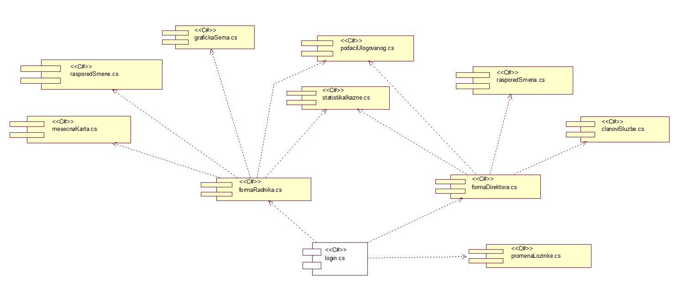

Komponente za pristup podacima
Pristup bazi podataka je otvoren za direktora i radnika.

Na sledećem UML dijagramu klasa pobrojane su funkcije direktora za pristup podacima iz baze:
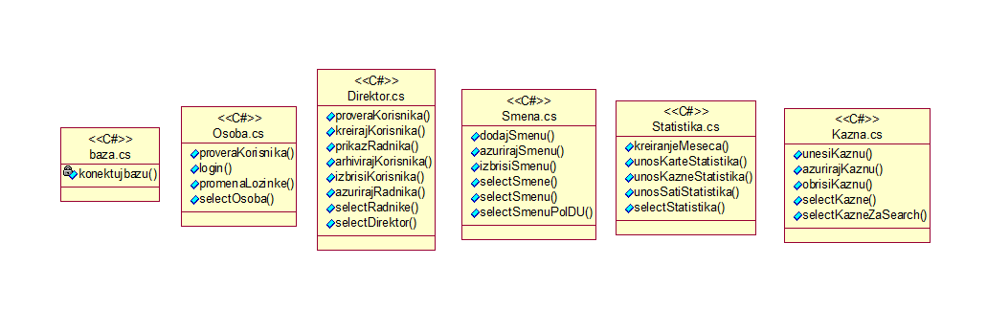

Navedene funkcije obavljaju sledeće zadatke:
U klasi Baza.cs:
- konektujbazu() – Povezivanje na bazu podataka
U klasi Osoba.cs:
- proveraKorisnika() – vrši proveru postojanja korisnika
- login() – korisnik pristupa sistemu
- promenaLozinke() – korisnik menja svoju lozinku
- selectOsoba() – dobijaju se podaci određene osobe
U klasi Direktor.cs:
- proveraKorisnika() – vrši proveru postojanja korisnika
- kreirajKorisnika() – kreira se korisnik
- prikazRadnika() – forma se puni podacima radnika
- arhivirajKorisnika() – korisnik se arhivira
- izbrisiKorisnika() – korisnik se briše
- azurirajRadnika() – korisniku se ažuriraju podaci
- selectRadnike() – dobijaju se podaci radnika
- selectDirektor() – dobijaju se podaci jednog direktora
U klasi Smena.cs:
- dodajSmenu() – dodaje se smena
- azurirajSmenu() – uređuje se smena
- izbrisiSmenu() – smena se briše
- selectSmene() – dobijaju se podaci svih smena
- selectSmenu() – dobijaju se podaci jedne smene
- selectSmenuPoIDU() – dobijaju se podaci smene na osnovu podataka radnika koji je radi
U klasi Statistika.cs:
- kreiranjeMeseca() – kreiraju se podaci za novi mesec obrade podataka
- unosKarteStatistika() – povećava se broj prodatih karti, a samim tim i prihod službe
- unosKazneStatistika() – povećava se broj napisanih kazni
- unosSatiStatistika() – povećava se broj sati koja vozila provode na parkingu, a samim tim i prihod službe
- selectStatistika() – dobijaju se podaci vezani za statistiku
U klasi Kazna.cs:
- unesiKaznu() – dodaje se kazna
- azurirajKaznu() – ažuriraju se podaci postojeće kazne
- obrisiKaznu() – brišu se podaci vezani za kaznu
- selectKazne() – dobjaju se podaci svih kazni
- selectKazneZaSearch () – dobijaju se podaci kazne na osnovu pretrage
Na sledećem UML dijagramu klasa pobrojane su funkcije radnika za pristup podacima iz baze:
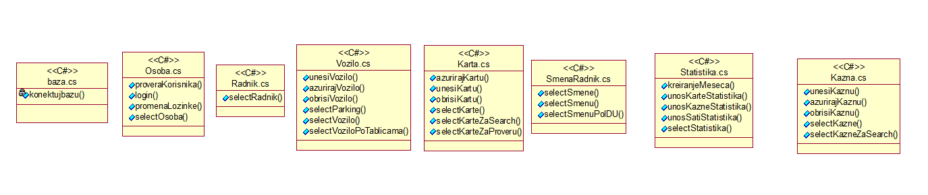
Navedene funkcije obavljaju sledeće zadatke:
U klasi Baza.cs:
- konektujbazu() – Povezivanje na bazu podataka
U klasi Osoba.cs:
- proveraKorisnika() – vrši proveru postojanja korisnika
- login() – korisnik pristupa sistemu
- promenaLozinke() – korisnik menja svoju lozinku
- selectOsoba() – dobijaju se podaci određene osobe
U klasi Radnik.cs:
- selectRadnik() – dobijaju se podaci određenog radnika
U klasi Vozilo.cs:
- unesiVozilo() – dodaje se novo vozilo na parking
- azurirajVozilo() – ažuriraju se podaci parkiranog vozila
- obrisiVozlo() – briše se vozilo sa parkinga
- selectParking() – dobijaju se podaci svih vozila sa parknga
- selectVozilo() – dobijaju se podaci jednog vozila
- selectVoziloPoTablicama() – dobijaju se podaci vozila na osnovu registracionog broja tablica
U klasi Karta.cs:
- unesiKartu() – dodaje se novi korisnik karte za parkiranje
- azurirajKartu() – uređuje podatke o korisniku karte
- obrisiKartu() – briše podatke o korisniku karte
- selectKarte() – dobijaju se podaci svih karti
- selectKarteZaSearch() – dobijaju se podaci na osnovu pretrage
- selectKarteZaProveru() – dobijaju se podaci radi verifikacije istih
U klasi Smena.cs:
- selectSmene() – dobijaju se podaci svih smena
- selectSmenu() – dobijaju se podaci jedne smene
- selectSmenuPoIDU() – dobijaju se podaci smene na osnovu podataka radnika koji je radi
U klasi Statistika.cs:
- kreiranjeMeseca() – kreiraju se podaci za novi mesec obrade podataka
- unosKarteStatistika() – povećava se broj prodatih karti, a samim tim i prihod službe
- unosKazneStatistika() – povećava se broj napisanih kazni
- unosSatiStatistika() – povećava se broj sati koja vozila provode na parkingu, a samim tim i prihod službe
- selectStatistika() – dobijaju se podaci vezani za statistiku
U klasi Kazna.cs:
- unesiKaznu() – dodaje se kazna
- azurirajKaznu() – ažuriraju se podaci postojeće kazne
- obrisiKaznu() – brišu se podaci vezani za kaznu
- selectKazne() – dobjaju se podaci svih kazni
- selectKazneZaSearch () – dobijaju se podaci kazne na osnovu pretrage

Performanse
Izabrana arhitektura softvera podržava zahteve u pogledu broja korisnika koji mogu simultano pristupati sistemu i vremena odziva za pristup bazi podataka specificirane u zahtevima u pogledu performansi [5]:
- Sistem će da podrži do 1000 simultanih pristupa korisnika portalu.
- Vreme potrebno za pristupanje bazi podataka u cilju izvršenje nekog upita ne sme da bude veće od 5 sekundi.
Zahtevane performanse su zadovoljene izborom tehnologija na kojima će sistem biti razvijen i definisane hardverske platforme [5].

Kvalitet
Izabrana arhitektura softvera podržava zahteve u pogledu dostupnosti i srednjeg vremena između otkaza specificirane u zahtevima u pogledu pouzdanosti [5]:
- ParkAssist aplikacija će biti dostupna 24 časa dnevno, 7 dana u nedelji. Vreme kada portal nije dostupan ne sme da pređe 10%.
- Srednje vreme između dva sukcesivna otkaza ne sme da padne ispod 120 sati.

